**Para a Igreja de Francisco, a obediência não é mais uma virtude**

Do [esmoleiro](http://www.ihu.unisinos.br/589074-roma-o-esmoleiro-do-papa-remove-os-lacres-no-medidor-de-luz-do-edificio-ocupado" \t "_blank)*[“underground”](http://www.ihu.unisinos.br/589074-roma-o-esmoleiro-do-papa-remove-os-lacres-no-medidor-de-luz-do-edificio-ocupado" \t "_blank)*ao [purpurado verde da **Amazônia**](http://www.ihu.unisinos.br/78-noticias/586648-igreja-nao-quer-promover-na-amazonia-uma-nova-nacao-afirma-cardeal-hummes): o que está mudando na Igreja.

A reportagem é de **Maria Antonietta Calabrò**, publicada em **L’HuffingtonPost.it**, 13-05-2019. A tradução é de **Moisés Sbardelotto**.

Do centro de **Roma** à **Amazônia**, para a Igreja de **Francisco** “a obediência não é mais uma virtude”. Não é um pároco de aldeia isolado (o **Pe. Lorenzo Milani**, prior de **Barbiana**) quem disse isso, mas, além de **Francisco**, os seus cardeais: do esmoleiro pontifício, **Konrad Krajewski**, a **Cláudio Hummes**, presidente da **Rede Eclesial Pan-Amazônica**(**Repam**), até **Peter Turkson**, o prefeito ganense do **Dicastério para o Desenvolvimento Humano Integral**.

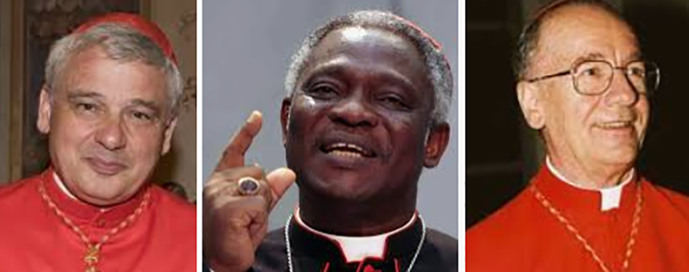

Konrad Krajewski, Peter Turkson, Cláudio Hummes. (Foto: Il Sismografo)

O primeiro, polonês, liturgista *“underground”* (“Eu não sou eletricista, mas sim liturgista, mas, no fundo, os liturgistas acendem velas, mexem nos microfones, alguma coisa eles entendem disso...”, declarou ele ao **Corriere**) que foi até a unidade de controle para ligar novamente o luz do edifício ocupado em **Santa Croce in Gerusalemme**, [provocando a ira do ministro do Interior italiano, **Matteo Salvini**](http://www.ihu.unisinos.br/589093).

O segundo, brasileiro, que, nas colunas da revista **La Civiltà Cattolica**, entrevistado pelo diretor, **Pe. Antonio Spadaro** (um dos homens mais próximos de Francisco), nessa segunda-feira, disparou o alarme contra as “resistências” políticas e econômicas que estão tentando bloquear o caminho rumo ao próximo **Sínodo dos Bispos**, convocado no **Vaticano** em outubro sobre a **Amazônia**. Como que falando do novo presidente do Brasil, **Jair Balsonaro**, amigo do presidente dos **EUA**, **Donald Trump**, e de **Salvini**.

[**Hummes** declarou](http://www.ihu.unisinos.br/589094): “Alguns se sentem de algum modo ameaçados (pelo [Sínodo Pan-Amazônico](http://www.ihu.unisinos.br/588823-o-sinodo-vai-nos-deixar-uma-porta-aberta-para-a-audacia-para-sonhar-sem-medo-entrevista-com-o-bispo-de-puerto-maldonado)), porque consideram que os seus projetos e as suas ideologias não serão respeitados. Acima de tudo, eu diria, aqueles [projetos de colonização da](http://www.ihu.unisinos.br/78-noticias/588501-o-novo-governo-e-o-projeto-de-exterminio-e-extincao-indigena-entrevista-com-gersem-baniwa" \t "_blank)**[Amazônia](http://www.ihu.unisinos.br/78-noticias/588501-o-novo-governo-e-o-projeto-de-exterminio-e-extincao-indigena-entrevista-com-gersem-baniwa" \t "_blank)**animados ainda hoje por um espírito de dominação e de rapina: eles vêm explorar, para depois irem embora com as malas cheias, deixando para trás a degradação e a pobreza das pessoas locais, que se encontram na miséria e com seu próprio território devastado e contaminado”.

E acrescentou: “Os **interesses econômicos** e o **paradigma tecnocrático** se opõem a qualquer tentativa de mudança e estão prontos para se impor pela força, violando os direitos fundamentais das populações do território e as normas para a sustentabilidade e a proteção da **Amazônia**. Mas nós não devemos nos render. Será preciso se indignar. Não de modo violento, mas certamente de maneira decidida e profética”.

Será possível um diálogo, um encontro? Resposta de **Hummes**: “Não podemos cair no [pensamento ingênuo de que todos estão dispostos a dialogar](http://www.ihu.unisinos.br/78-noticias/586820-jose-gregorio-diaz-mirabal-o-papa-francisco-e-fundamental-para-que-outro-genocidio-na-amazonia-nao-volte-a-acontecer" \t "_blank): não é verdade! Há muitas pessoas que absolutamente não estão dispostas a fazer isso. Primeiro, devemos nos indignar, profetizar, mas depois certamente devemos negociar, tratar, entrar em acordo, e assim talvez conseguiremos que a contraparte se prepare para dialogar. O próprio **Jesus** nos convidou a negociar em tais situações, dizendo: ‘Quem de vós, querendo construir uma torre, não se senta primeiro para calcular a despesa e para ver se tem os meios para levá-la a termo?’ (Lucas 14, 28). A **Igreja na Amazônia** sabe muito bem que deve ser profética, não acomodada, porque a situação é clamorosa e mostra uma constante e persistente **violação dos direitos humanos** e uma **degradação da casa comum**. E, pior ainda, esses crimes em geral ficam impunes. A [ecologia integral](http://www.ihu.unisinos.br/588863-ecologia-em-fragmentos-as-partes-no-todo-artigo-de-leonardo-boff" \t "_blank) é uma realidade maravilhosamente nova que o papa colocou diante de nós. Ela interpela a fundo os atuais **modelos de desenvolvimento e de produção** que, por sua vez, apelam às luzes racionais, científicas e tecnológicas da era moderna, nas quais afunda o **paradigma tecnocrático** e que não estão dispostas a acolher as consequências de uma ecologia integral. O **paradigma tecnocrático e de dominação** vence, se impõe e faz aquilo que bem entender”.

Em suma, parece ter chegado a hora de **Francisco** e a Igreja passarem para o [“segundo tempo do papado”](http://www.ihu.unisinos.br/78-noticias/589061-estamos-no-segundo-tempo-de-um-pontificado-dramatico-entrevista-com-marco-politi). Um “segundo tempo” que tentará derrubar “os paradigmas existentes” com a não violência, com determinação e, eventualmente, pagando as pessoalmente as consequências, como fará o cardeal **Krajewski**, o cardeal dissidente.

Tanto que, nesta terça-feira, quando ainda faltam 10 meses para o evento, outro cardeal, **Peter Turkson**, explicará na **Sala de Imprensa** vaticana o conteúdo do [congresso de março de 2020 (26-28 de março) em](http://www.ihu.unisinos.br/589076-economia-de-francisco-assis-26-28-de-marco-de-2020-mensagem-do-papa-francisco-para-o-evento" \t "_blank)**[Assis](http://www.ihu.unisinos.br/589076-economia-de-francisco-assis-26-28-de-marco-de-2020-mensagem-do-papa-francisco-para-o-evento" \t "_blank)**[sobre a nova economia de](http://www.ihu.unisinos.br/589076-economia-de-francisco-assis-26-28-de-marco-de-2020-mensagem-do-papa-francisco-para-o-evento" \t "_blank)**[(São) Francisco](http://www.ihu.unisinos.br/589076-economia-de-francisco-assis-26-28-de-marco-de-2020-mensagem-do-papa-francisco-para-o-evento" \t "_blank)**.

<http://www.ihu.unisinos.br/589115-para-a-igreja-de-francisco-a-obediencia-nao-e-mais-uma-virtude>